Motori Sus

Tema:

Sistem Napajanja Oto Motora Gorivom I Vazduhom

Www.Maturski.Org

1. Uvod

Pogonske I Upotrebne Karakteristike Motora Određuju Odnos Izlaza I Ulaza U Motor, Tj. Način I Uslov Odvijanja Procesa U Motoru. To Znači Da Se Na Izlaz Iz Motora (Obrtni Moment, Ugaona Brzina, Izduvni Gasovi I Dr.) Može Uticati Regulisanjem Unutrašnjih Procesa U Motoru U Svim Fazama, Uslovima I Režimima Rada Motora. Na Odvijanje Unutrašnjih Procesa, A Time I Na Izlaz Iz Benzinskog Motora Utiče Niz Parametara, Od Kojih Su Najvažniji Sastav I Kvalitet Smeše Goriva I Vazduha I Sistem Za Paljenje.

Na Sastav I Kvalitet Smeše Utiče Više Faktora: Temperatura I Barometarski Pritisak Vazduha, Temperatura Motora, Opterećenje I Ugaona Brzina I Drugo, A Na Paljenje – Opterećenje I Ugaona Brzina. Da Izlaz Iz Motora Ne Bi (Ili Da Bi Što Manje) Zavisio Od Svih Uticajnih Faktora, Neophodno Je Da Se Neprestano, Za Vreme Rada Motora, Izvode Intervencije U Sistemu Za Napajanje Gorivom I Pripremu Smeše I U Sistemu Za Paljenje Pri Promeni Bilo Kojeg Od Uticajnih Faktora. Da Bi Se to Omogućilo, Potrebni Su Odgovarajući Automatski Uređaji, A Da Bi Oni Mogli Da Funkcionišu, Potrebne Su Odgovarajuće Informacije, Njihova Prerada I Korišćenje.

U Benzinske Motore Sa „klasičnim“ Uređajima Za Pripremu Smeše – Karburatorima, Već Odavno Se Ugrađuju Dodatni Uređaji. Međutim, Ni Najkomplikovaniji Karburatori Ne Obezbeđuju Zadovoljavajući Sastav I Kvalitet Smeše U Svim Fazama U Uslovima Rada Motora, Jer, Pre Svega Nemaju Potrebne Informacije. Zbog Toga Je Došlo Do Razvoja I Primene Većeg Broja Različitih Sistema Za Tzv. Elektronsko Napajanje Gorivom. To Se Odnosi I Na Sistem Za Paljenje Koji Se, U Većini Sistema, Upravljački Integriše Sa Sistemom Za Napajanje Gorivom.

2. Sistemi Napajanja Oto Motora Gorivom I Vazduhom

2.1 Zahtevi

2.1.1 Osnovni Zahtevi

1. Dobra Homogenizacija Smeše
2. Tačno Definisan Sastav Smeše U Uskim Granicama

2.1.2 Dopunski Zahtevi

1. Da Omogući Razvijanje Deklarisane Snage Motora
2. Da Omogući Dobru Ekonomičnost Motora
3. Da Obezbedi Nisku Toksičnost Izd. Gasova
4. Visoka Pouzdanost U Eksploataciji
5. Jednostavnost Regulacije
6. Sigurno Obrazovanje Smeše U Svim Uslovima
7. Min. Promena Regulacije Tokom Ekspl. Veka
8. Da Omogućava Kompenzaciju Promene Termodinam.
Parametara Spoljne Sredine
9. Jednostavan Za Održavanje I Dijagnostiku

2.1.3 Zahtevi U Pogledu Sastava Smeše
- Snaga/ekonomičnost -

Zona (A) - Λ<1.0 (0.85-0.95) - Bogata Smeša
Zona (B) - Λ>1.0 (1.10-1.20) - Siromašna Smeša

2.1.4 Spoljne Brzinske Karakteristike Motora

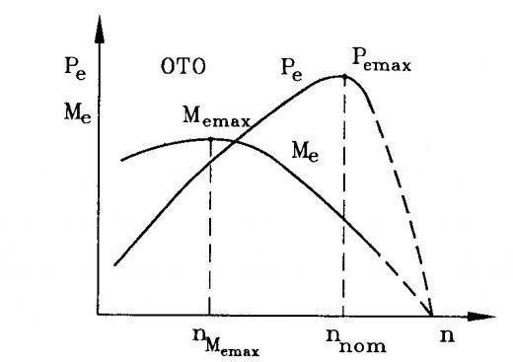

2.2 Podela Sistema Napajanja Za Napajanje Gorivom Oto Motora

1. Sistemi Sa Karburatorom
2. Sistemi Sa Ubrizgavanjem Goriva

2.2.1 Osnovne Prednosti Sistema Sa Karburacijom

1. Jednostavnost Konstrukcije
2. Jednostavnost Regulacije
3. Niska Cena
4. Jednostavno Održavanje I Dijagnostika

2.2.2 Osnovne Prednosti Sistema Sa Ubrizgavanjem

1. Raspršivanje Goriva Pod Pritiskom
2. Preciznost Regulacije
3. Manji Strujni Otpori U Usisnom Sistemu
4. Regulacija Na Osnovu Velikog Broja Uticajnih Činilaca
5. Regulacija U Povratnoj Sprezi

3. Osnovne Podele Sistema Za Ubrizgavanje

3.1 Prema Mestu Formiranja Smeše

1. Sistemi Za Ubrizgavanje U Usisnu Cev (Eksterno Formiranje Smeše) – Spi/tbi, Mpi

2. Sistemi Za Ubrizgavanje Goriva U Cilindar (Interno, Unutrašnje Formiranje Smeše)

3.2 Prema Načinu Otvaranja Brizgača

1. Pod Dejstvom Pritiska Goriva (Npr., Kontinualno Ubrizgavanje, K-Jetronic)

2. Sa Em Pobudom (Npr., Prekidno Ubrizgavanje, L, Le, Lh-Jetronic, Motronic)

3.3 Prema Načinu Regulacije Količine Goriva

1. Mehanički Sistemi (Npr., K-Jetronic)

2. Sa Elektronskom Regulacijom (Npr., L, Le, Lh-Jetronic, Motronic)

3.4 Prema Načinu Ubrizgavanja

1. Kontinualno

2. Periodično (Simultano, Grupno, Sekvencijalno)

4. Prikaz Sistema Za Obrazovanje Smeše

4.1 Bosch K – Jetronic

Mada Se Ovaj Sistem Više Ne Proizvodi, On Je Značajan Kao Prvi Sistem Koji Je Ušao U Serijsku Proizvodnju. U Pitanju Je Mehanički Upravljani Sistem Sa Kontinualnim Ubrizgavanjem Benzina.

4.2 Bosch Ke – Jetronic

Takođe Je U Pitanju Sistem Sa Kontinualnim Ubrizgavanjem Benzina, Jedina Razlika U Odnosu Na K – Jetronic Je U Elektronskom Upravljanju I Dodatim Senzorima Pomoću Kojih Se Optimizuje Rad Motora.

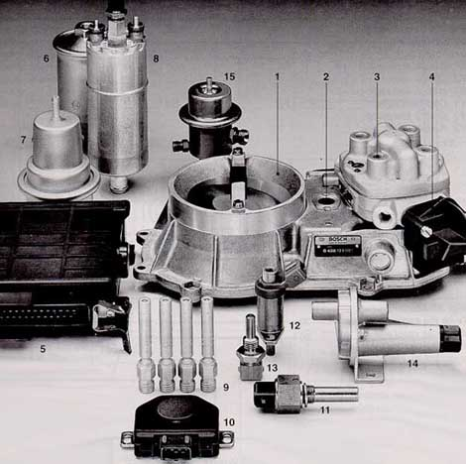

1. Senzor Protoka Vazduha
2. Upravljačka Jedinica
3. Razdelnik Goriva
4. Elektrohidraulički Regulator Pritiska
5. Kompjuter
6. Filter Goriva
7. Akumulator Pritiska
8. Električna Pumpa Za Gorivo
9. Brizgaljke
10. Prekidač Položaja Leptira
11. Termo Vremenski Prekidač
12. Ventil Za Hladan Start
13. Senzor Temperature
14. Pomoćni Vazdušni Uređaj
15. Regulator Pritiska

Vazduh Koji Se Usisava Kroz Merač (10) Preko Leptira I Usisne Grane Dolazi Do Cilindra.Sa Druge Strane Električno Pogonjena Pumpa (2) Usisava Benzin Iz Rezervoara (1) I Pod Pritiskom Oko 4.8 Bar Šalje Kroz Akumulator Pritiska (3) Preko Prečistača (4) I Kroz Regulator Pritiska (5) Šalje U Distributor Goriva (9) Odakle Se Gorivo Šalje Do Mehaničkih Brizgaljki (6).Signali Sa Senzora I Signal Broja Obrtaja (Sa Razvodnika Paljenja) Dolaze Do Elektronskog Upravljačkog Uređaja (18) Gde Se Obrađuju.Na Osnovu Režima Rada Motora Upravljački Signal Šalje Se Do Elektrohidrauličkog Regulatora Pritiska (11) Koji Dodatno Menja Količinu Goriva, Tako Što Vrši Promenu Pritiska Goriva U Sistemu Napajanja.

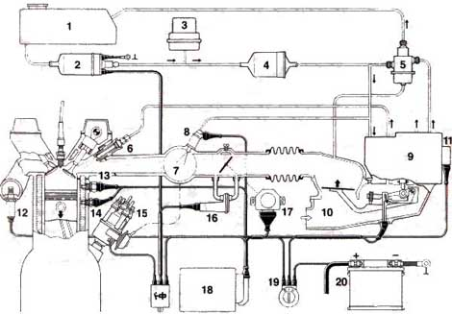

1. Rezervoar 11. Regulator Pritiska
2. Električno Pogonjena Pumpa 12. Lambda Senzor
3. Akumulator Pritiska 13. Termo-Vremenski Prekidač
4. Prečistač 14. Senzor Temperature
5. Regulator Pritiska 15. Razvodnik Paljenja
6. Mehanička Brizgaljka 16. Pomoćni Vazdušni Uređaj
7. Usisna Cev 17. Prekidač Položaja Leptira
8. Ventil Za Hladan Start 18. Elektronski Upravljački Uređaj
9. Distributor Goriva 19. Kontakt Brava
10. Merač 20. Akumulator

4.3 Bosch L – Jetronic

U Pitanju Je Sistem Sa Prekidnim Ubrizgavanjem Odredjenih Količina Goriva U Usisne Cevi Ispred Usisnih Ventila, U Vremenskim Intervalima Koji Se Poklapaju Sa Trenutkom Usisavanja Smeše U Svaki Cilindar.Upravljanje Količinom Goriva I Vremenskim Intervalima Je Elektronsko.Količina Vazduha Koji Se Usisava Meri Se Meračem (12), A Brizgaljke (7) Aktiviraju Se Elektromagnetima.Pritisak Goriva Na Brizgaljkama Održava Se Konstantnim Pomoću Regulatora Pritiska (5).Elektronski Upravljački Uređaj Na Osnovu Informacija Od Senzora U Svakom Trenutku Zna Stenje Motora I Šalje Komande Uredjajima Sistema.Pored Osnovne Uloge Stvaranja Smeše Obuhvaćeno Je I Uprevljanje Hladnim Startom, Period Zagrevanja Motora, Obogaćivanje Smeše Pri Ubrzanju, Korigovanje Rada U Praznom Hodu, Ograničenje Broja Obrtaja I Regulisanje Lambda Sondom.
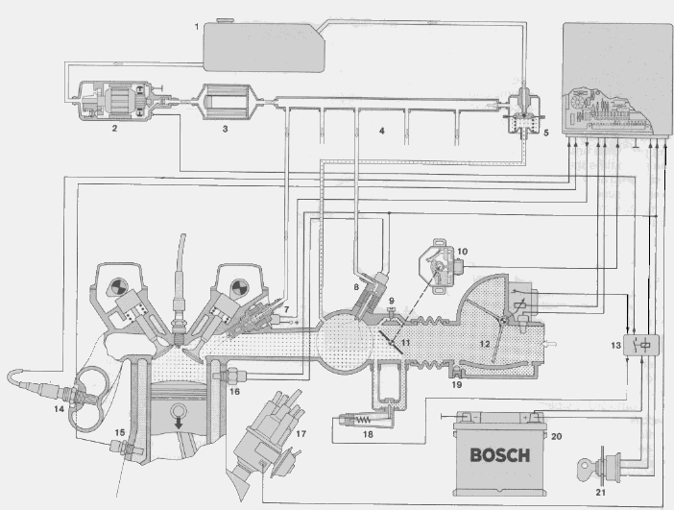

1. Rezervoar 12. Merač Količine Usisanog Vazduha
2. Električna Pumpa 13. Relej
3. Prečistač 14. Lambda Senzor
4. Razvodne Cevi Za Gorivo 15. Merač Temperature Motora
5.Regulator Pritiska 16. Termo-Vremenski Prekidač
6. Elektronski Upravljački Uređaj 17. Razvodnik Paljenja
7. Brizgaljka 18. Ventil Za Dovođenje Vazduha Pri
8. Brizgaljka Za Hladan Start 19. Vijak Za Podešavanje Smeše
9. Vijak Za Podešavanje Lera 20. Akumulator
10. Prekidač Položaja Leptira 21. Kontakt Brava

5. Bosch Motronic Med 7

5.1 Prikaz Sistema

Ovo Je Najnovija Generacija Sistema Za Ubrizgavanje Benzina, Kod Kog Se Benzin Direktno Ubrizgava U Cilindar, Odnosno Direktno U Komoru Za Sagorevanje.To Je Slično Sistemu Kod Dizel Motora.Ovakav Sistem Obezbeđuje Smanjenje Potrošnje Goriva Kao I Smanjenu Toksičnost Izduvnih Gasova.Pumpa Visokog Pritiska Potiskuje Benzin Pod Pritiskom Od 120 Bar Do Brizgaljki Koje Benzin Direktno Ubrizgavaju U Komoru Za Sagorevanje Svakog Cilindra.Količina Goriva I Vazduha Reguliše Se Pomoću Elektronskog Prigušnog Leptira Kojim Upravlja Elektronska Upravljačka Jedinica Koja Informacije Dobija Preko Senzora.Važno Je Istaći Da Se Koriste Lambda Sonde Postavljene U Izduvnu Granu Ispred I Iza Katalizatora.Na Taj Način Postiže Se Bolja Kontrola Kvaliteta Izduvnih Gasova.

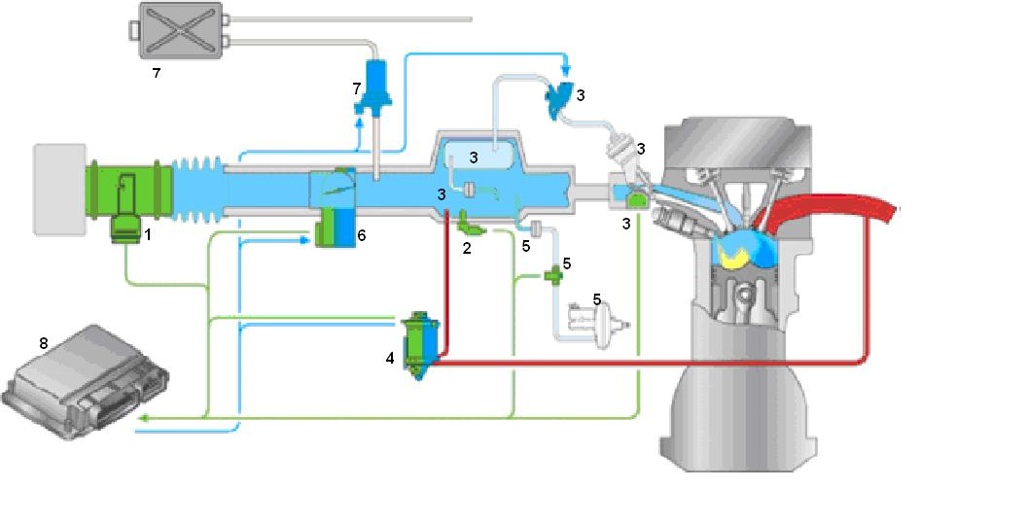

- Senzor Temperature Vazduha
- Senzor Za Izračunavanje Potrebne Količine Izduvnih Gasova Koji Se Vraćaju U Cilindar
- Senzor Protoka Vazduha U Cilindar
- Egr Ventil
- Senzor Pritiska
- Upravljanje Položajem Leptira
- Boca Sa Aktivnim Ugljem
- Elektronski Upravljački Uređaj

5.2 Prikaz Sistema Ubrizgavanja U Cilindre

-Sa Jednom Brizgaljkom
-Ubrizgavanje Direktno U Cilindar

U Svakom Cilindru Smeša Se Formira Interno. Postoji Mogućnost :

1. Rada Sa Homogenom Smešom

2. Rada Sa Slojevitim Punjenjem

Prikaz Sistema Centralnog Ubrizgavanja
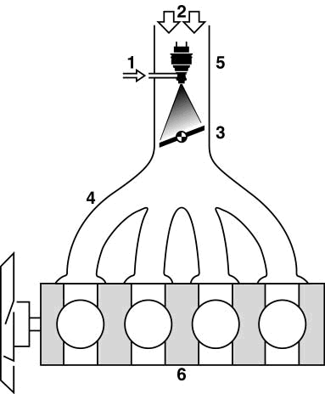
1. Dovod Goriva
2. Dovod Usisnog Vazduha
3. Leptir (Regulacioni Organ)
4. Usisni Sistem
5. Brizgač
6. Motor
Prikaz Sistema Ubrizgavanja Direktno U Cilindar

1. Dovod Goriva
2. Dovod Usisnog Vazduha
3. Leptir (E-Gas)
4. Usisna Grana
5. Brizgači
6. Motor

5.3 Prikaz Položaja Senzora Kod Med Motronic – Bosch Sistema Ubrizgavanja

1. Dovod Goriva
2. Akumulator / Regulator Pritiska /
3. Brizgači (35-120bar)
4. Indukcioni Kalem Sa Svećicom
5. Senzor Faze
6. Senzor Pritiska Goriva (Piezorezistivni)
7. Senzor Detonacije
8. Senzor Broja Obrtaja / Položaja Kv
9. Senzor Temp. Rashladnog Sredstva
10. Senzor Ispred Katalizatora
11. Predkatalizator
12. Senzor Temp. Izd. Gasova
13. Katalizator
14. Senzor Iza Katalizatora

5.4 Mogući Načini Formiranja Smeše Kod Sistema Direktnog Ubrizgavanja

1. Formiranje Smeše Interakcijom Mlaza I Čela Klipa

2. Formiranje Smeše Mlazom Goriva

3. Formiranje Smeše Interakcijom Mlaza I Vrtloga Vazduha

6. Neki Karakteristični Delovi Sistema Za Ubrizgavanje

6.1 Pumpa Za Napajanje Gorivom

Zadatak Pumpe Za Gorivo Je Da Obezbedi Potreban Protok Goriva Pod Pritiskom Ubrizgavanja Koji Je Propisan Za Dati Sistem Ubrizgavanja.Pumpa Ima Električni Pogon,Može Biti Postavljena Izvan Rezervoara,U Dovodnom Vodu Za Gorivo Izmedju Rezervoara I Prečistača,Ili U Samom Rezervoaru.

1. Rotor
2. Pumpno Kolo
3. Elektromotor
4. Kućište
Prikaz Načina Ugradnje Potapajuće Pumpe Za Napajanje Gorivom

1. Prečistač
2. Pumpa
3. Usisni Vod
4. Regulator Pritiska
5. Senzor Nivoa
6. Usisna Korpa

6.2 Brizgaljka Sa Elektromagnetnom Pobudom

Položaj Brizgaljke Zavisi Od Sistema Ubrizgavanja. Mogu Se Postaviti Na Usisne Cevi Pojedinačnih Cilindara, Najčešće Na Samom Ulazu U Kanale U Glavi Motora, Tako Da Je Mlaz Goriva Usmeren Prema Pečurki Usisnog Ventila. Brizgači Su, Sa Druge Strane, Priključeni Na Glavni Magistralni Vod, Odakle Se Napajaju Gorivom. Kod Sistema Sa Direktnim Ubrizgavanjem Postavljaju Se Tako Da Ubrizgavaju Gorivo Direktno U Cilindre.

1. Zaptivni Prsten
2. Mrežica
3. Telo Brizgača Sa Električnim Priključkom
4. Solenoid
5. Opruga
6. Iglica Brizgača
7. Sedište Iglice

6.3 Prikaz Merača Protoka Vazduha

Merenje Protoka Vazduha Je Od Izuzetnog Značaja Za Pravilan Rad Motora. Osnovna Dva Načina Merenja Su Zapreminski I Maseni.

6.3.1 Primer Zapreminskog Merača Protoka Vazduha

Pod Dejstvom Struje Vazduha Koji Protiče Kroz Cev Protokomera Dolazi Do Zaokretanja Merne Klapne (2), Čemu Se Suprotstavlja Kalibrisana Opruga.Ugao Zaokretanja Klapne Proporcionalan Je Zapreminskom Protoku Vazduha I Pretvara Se U Merni Signal Pomoću Preciznog Kliznog Reostata.Kompenzaciona Klapna (4), Koja Je Čvrsto Spojena Sa Mernom Klapnom, I Prigušena Zapremina (5) Služe Da Priguše Moguće Oscilatorno Kretanje Merne Klapne, A Ono Može Nastati Kao Posledica Nestacionarnosti Procesa Usisavanja I Povratnih Struja.

1. Vijak Za Podešavanje Na Praznom Hodu
2. Klapna Protokomera
3. Graničnik
4. Klapna Za Uravnoteženje
5. Prigušna Komora
6. Senzor Temperature Vazduha

6.3.2 Primer Masenog Merača Protoka Vazduha

Senzor Masenog Protoka Vazduha Neprekidno Meri Masu Vazduha Koju Motor Usisava. Signal Sa Protokomera Se Koristi Za Izračunavanje Količine Ubrizganog Goriva.

A) Kućište
B) Uložak Senzora
1. Rebra Za Hlađenje
2. Klapna Protokomera
3. Drajver
4. Hibridno Kolo
5. Senzor

6.4 Prikaz Rada Egr (Exhaust Gas Recirculation) Sistema

Zadatak Egr Sistema Je Da Vrati Deo Izduvnih Gasova U Cilindre.Na Taj Način Ostvaruje Se Niža Temperatura Sagorevanja Uz Isti Pritisak Na Klipove.Zato Što Se Azot Oksid Razvija Mnogo Brže Na Visokim Temperaturama Egr Sistem Smanjuje Količinu Azot Oksida Koji Se Stvara Prilikom Sagorevanja.

1. Egr Vod
2.Elektropneumatski Regulator Pritiska
3. Egr Ventil
4. Euj
5. Maseni Protokomer

7. Karakteristični Kvarovi I Neispravnosti Kod Sistema Za Napajanje Oto Motora Gorivom I Vazduhom (I Otklanjanje)

7.1 Kućište Leptira

Najčešće Neispravnosti Kućišta Leptira:

– Naslage Nečistoće Na Leptiru Mogu Biti Toliko Velike Da Kontrola Praznog Hoda Više Nije Moguća.

– Zaprljanje Aktuatora Praznog Hoda Može Dovesti Do Zaglavljivanja Ili Smanjenja Preseka Do Te Mere Da Se Motor „guši“ I Gasi.Navedene Neispravnosti Su Često
Prouzrokovane Velikom Količinom Ulja U Usisu.

Uzroci Prevelike Količine Ulja U Usisu Mogu Biti:

- Neispravnost Oduške Kartera (Npr. Izdvajača Ulja, Ventila Oduške).

- Povećano Produvavanje Zbog Pohabanih Klipova I Cilindara

- Neispravnost Turbokompresora (Npr. Pohabani Ležajevi, Zapušen Povratni
Vod Za Ulje).

- Prekoračenje Intervala Održavanja (Neredovna Zamena Ulja I Filtera).

- Upotreba Nedovoljno Kvalitetnog Ulja Za Datu Primenu.

- Učestale Vožnje Na Kratkim Relacijama (Posebno U Hladnom Periodu, Kada

- Emulzija Ulja I Vode Prodire U Sistem Oduške Motora).

- Previsok Nivo Ulja U Motoru

- Pohabane Zaptivke Stabla Ventila Ili Ventilske Vođice, Omogućavaju Prodor Ulja U Usisne Kanale.

7.2 Usisna Grana

Greške Na Usisnoj Grani Su:
– Polomljena Ili Napukla Usisna Grana.
Oštećenja Usisne Grane Su Uglavnom Posledice Teških Oštećenja Zbog Nepravilnog Rada Oko Motora Ili Zbog Snažnih Udarnih Opterećenja.
– Aktuator Ne Radi Ili Daje Pogrešan
Signal.

7.2.1 Pneumatski Regulatori Pritiska:

Proveriti Da Li Postoji Potpritisak, Da Li Se Električni Preklopni Ventil Aktivira I Da Li Je Ispravan.

7.2.2 Električni Regulatori Pritiska:

Proveriti Električno Napajanje I Signal Sa Potenciometra. U Oba Slučaja Takođe Treba Proveriti Da Li Postoje Naslage U Usisnoj Grani Koje Bi Mogle Izazvati Zaglavljivanje.

7.2.3 Usisna Grana Stvara Buku

U Tom Slučaju Se Usisna Grana Mora Izgraditi Radi Detaljnije Dijagnostike. Mogući Uzroci Su Strana Tela, Kao Što Su Delovi Koji Su Dospeli U Usisnu Granu, Smaknuti Zaptivači (Koji Se U Nekim Uslovima Ne Mogu Uočiti) I Creva Koja Nedostaju Ili Su Oštećena. Prilikom Demontaže Usisne Grane Obratite Pažnju Da Neki Deo Ne Upadne U Motor I Izazove Oštećenje! Savremene (Zalepljene) Usisne Grane Se Ne Mogu Rastaviti.

7.2.4 Leptiri U Usisnoj Grani

Najčešći Uzrok Otkaza Leptira U Usisnoj Grani Je Zaglavljivanje Zbog Naslaga, Posebno U Slučaju Dizel Motora.Ako Se Leptir Zaglavi, Neće Moći Da Bude Podešen Kako Treba Ili Će Vreme Njegovog Podešavanja Biti Prekoračeno.

Otkaz Leptira U Usisnoj Grani Zbog Debelih Naslaga

8. Zaključak

- U Odnosu Na Karburatorske Sisteme Ubrizgavanje Goriva Donelo Je Niz Prednosti Koje Se Ogledaju U Manjoj Potrošnji Goriva Boljim Karakteristikama Motora I Nižoj Emisiji Štetnih Gasova.

- Praksa Je Pokazala Da Su Sistemi Za Ubrizgavanje Pouzdaniji U Radu I Dugotrajniji.

- Kompleksini Sistemi Po Konstrukciji

- Komplikovaniji Za Održavanje

- Veća Stručnost Pri Održavanju

Literatura

-Ms Motor Service International Gmbh
Dieter Bohn,Heinrich Burgartz,Dustin Smith

-Elementi Automatizacije Motornih Vozila Dimitrije Janković

-Tehnologija Obrazovnog Profila – Automehaničar
Dimitrije Janković,Nenad Janićijević

-Http://www.Ffp-Motorsport.Com/

- Http://www.Viva-Lancia.Com/

- Http://www.Volkspage.Net

- Http://en.Wikipedia.Org/wiki/exhaust Gas Recirculation

Sadržaj

1. Uvod 1
2. Sistem Napajanja Oto Motora Gorivom I Vazduhom 2
2.1 Zahtevi 2
2.1.1 Osnovni Zahtevi 2
2.1.2 Dopunski Zahtevi 2
2.1.3 Zahtevi U Pogledu Sastava Smeše 2
2.1.4 Spoljne Brzinske Karakteristike Motora 3
2.2 Podele Sistema Napajanja Za Napajanje Gorivom Oto Motora 3
2.2.1 Osnovne Prednosti Sistema Sa Karburacijom 3
2.2.2 Osnovne Prednosti Sistema Sa Ubrizgavanjem 3
3. Osnovne Podele Sistema Za Ubrizgavanje 4
3.1 Prema Mestu Formiranja Smeše 4
3.2 Prema Načinu Otvaranja Brizgača 4
3.3 Prema Načinu Regulacije Količine Goriva 4
3.4 Prema Načinu Ubrizgavanja 4
4. Prikaz Sistema Za Obrazovanje Smeše 5
4.1 Bosch K – Jetronic 5
4.2 Bosch Ke – Jetronic 5
4.3 Bosch L – Jetronic 7
5. Bosch Metronic Med 7 8
5.1 Prikaz Sistema 8
5.2 Prikaz Sistema Ubrizgavanja U Cilindar 9
5.3 Prikaz Položaja Senzora Kod Med Metronic 10
5.4 Mogući Načini Formiranja Smeše Kod Sistema Direktnog Ubrizgavanja 10
6. Neki Karakteristični Delovi Sistema Za Ubrizgavanje 11
6.1 Pumpa Za Napajanje Gorivom 11
6.2 Brizgaljka Sa Elektromagnetnom Pobudom 12
6.3 Prikaz Merača Protoka Vazduha 13
6.3.1 Primer Zapreminskog Merača Protoka Vazduha 13
6.3.2 Primer Masenog Merača Protoka Vazduha 14
6.4 Prikaz Rada Egr (Exhaust Gas Recirculation) Sistema 14
7. Karakteristični Kvarovi I Neispravnosti Kod Sistema Za Napajanje 15
Oto Motora Gorivom I Vazduhom (I Otklanjanje)
7.1 Kućište Leptira 15
7.2 Usisna Grana 16
7.2.1 Pneumatski Regulatori Pritiska 16
7.2.2 Električni Regulatori Pritiska 16
7.2.3 Usisna Grana Stvara Buku 16
7.2.4 Leptir U Usisnoj Grani 16
8. Zaključak 17
Literatura 18

Www.Maturski.Org

